Gymnasium Olching | 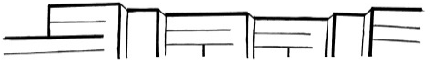 | Abiturjahrgang 2021/2023

Seminararbeit

Rahmenthema des Wissenschaftspropädeutischen Seminars:
XXX

Leitfach:
XXX

Thema der Arbeit:
Xxx

Verfasser/in:  Xxx  Abgabetermin:  09.11.2021 | Kursleiter/in:  Xxx

Bewertung | Note | Notenstufe in Worten | Punkte |  | Punkte
schriftliche Arbeit |  |  |  | x 3
Abschlusspräsentation |  |  |  | x 1
Summe:
Gesamtleistung nach § 29 (7) GSO = Summe:2 (gerundet)
Datum und Unterschrift der Kursleiterin / des Kursleiters
Unbedingt Verfasser/in // Kursleiter/in anpassen
Bei Unterschrift auch Kursleiterin bzw. Kursleiter löschen!!!

